**Міністерство освіти і науки України**

**Львівський національний університет імені Івана Франка**

**Факультет електроніки та комп’ютерних технологій**

Звіт

про виконання лабораторної роботи №7

«Лямбда вирази»

Виконав

студент групи ФеП-13

Карсанашвілі А.Р.

Львів-2021

**Мета роботи:** Вивчити синтаксис та дослідити можливості лямбда виразів у мові С++ останніх редакцій.

**Завдання:** Переписати код лабораторних 1 (розв’язок квадратного рівняння) та 2 (розв’язок нелінійного рівняння методом поділу відрізку навпіл) з використанням, де це доцільно, лямбда виразів. Пояснити, як це вплине на роботу програми

**Виконання роботи**

1. Переписав 3 лабораторну використовуючи лямбда функцію.
2. В 1 лабораторній нема чого міняти.

**Результати**

1. Клас:

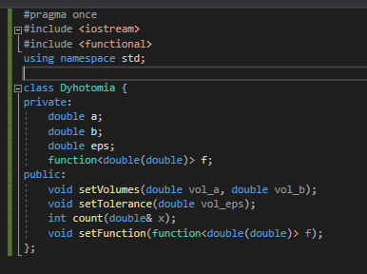

1. Логіка:

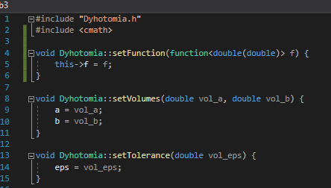

1. Main:

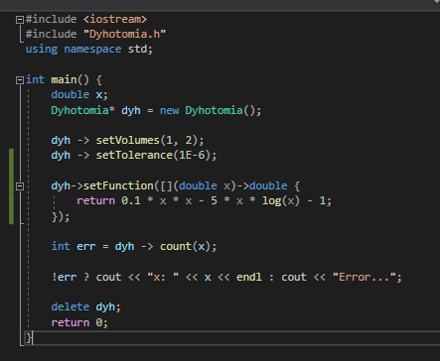

1. Тест програми:



**Висновки:** Навчився використовувати лямбда функції, переписав 3 лабораторну.